FAMILIA PROFESIONAL

Ciclos: Desarrollo de aplicaciones web
Grupo: DAW2
Módulo: Proyecto de desarrollo de aplicaciones web.

Contenido
2. Organización, secuenciación y temporalización de los contenidos en unidades didácticas. 3
2.1. Principios del módulo de proyecto 3
2.2. Temporalización en el desarrollo del módulo de Proyecto 4
2.3. Contenido del proyecto 5
2.4. Formato de presentación del proyecto 6
3. Principios metodológicos de carácter general 6
4. Resultados de aprendizaje y criterios de evaluación asociados. 7
5. Procedimientos e instrumentos de evaluación 9

Organización, secuenciación y temporalización de los contenidos en unidades didácticas.
El carácter de este módulo no requiere el mismo tipo de criterios que un módulo presencial para la organización, secuenciación y temporalización de los contenidos. Sin embargo, se han establecido los siguientes principios básicos, consensuados en un grupo de trabajo desarrollado durante el curso 2013/2014:

Principios del módulo de proyecto
- Los proyectos se vincularán en la medida de lo posible a empresas reales del entorno del centro docente.
- Validados los proyectos e identificados los puestos formativos en la FCT, el tutor asignará los trabajos entre los alumnos, priorizando las propuestas vinculadas a empresas reales del entorno del centro docente.
- Se asignará un proyecto de los que haya aprobado el Departamento a aquellos estudiantes que tengan la exención de realizar la FCT.
- La tutorización colectiva: implica la participación del equipo docente del ciclo, que está compuesto por el profesorado que imparte docencia en alguno de los módulos profesionales del ciclo formativo.
- La tutorización individual: corresponde al profesor responsable de la FCT.
- Los proyectos se realizarán de manera individual y si se requiere, se podrá realizar entre dos alumnos, determinando las fases del proyecto que se realizará en forma individual y colectiva.
- La evaluación del proyecto requerirá la presentación y defensa pública, ante una representación del equipo docente constituida por al menos tres miembros del mismo.
- La calificación será entre uno y diez, aportando el tribunal el 40% de la misma y el profesor tutor el 60% restante, no debiendo haber más de 2 puntos de diferencia entre ambas notas.

Temporalización en el desarrollo del módulo de Proyecto
Para el alumnado que el pasado curso 21-22 y no pudo realizar las FCTs por no haber superado todos los módulos, o que optó, por renunciar al periodo de FCTs y realizarlas durante el primer trimestre del curso escolar 22-23

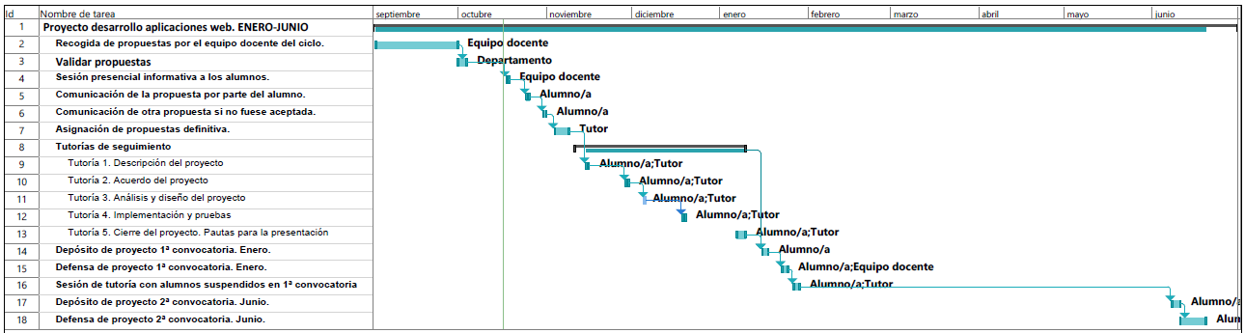

Para el alumnado que realizará el módulo de proyecto durante el tercer trimestre del curso escolar 22-23

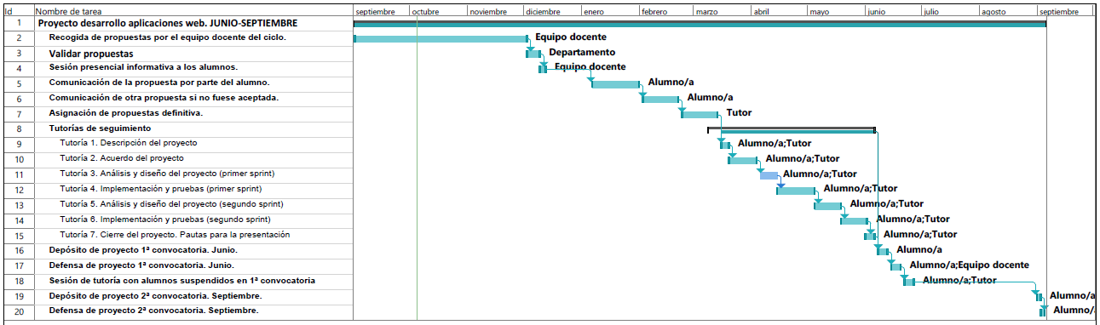

Contenido del proyecto
El proyecto que debe de presentar el alumno deberá contener la siguiente documentación:
- Análisis previo:
- Descripción/enunciado del proyecto realizado.
- Descripción de requisitos que debe cumplir la aplicación.
- En el caso de no ser una aplicación pedida por un cliente, sino una propuesta de innovación: estudio de la competencia en el mercado para la aplicación desarrollada.
- Planificación temporal del proyecto identificando las fases, las tareas que se van a realizar en cada fase y los recursos necesarios para la realización de las tareas mediante un diagrama de Gantt.
- Análisis y diseño
- Diagrama de casos de uso de la aplicación.
- Diagrama de clases de la aplicación.
- Mapa de navegación de la aplicación.
- Elaboración de una guía de estilo básica (color, tipografía y elementos interactivos).
- Diseño, maquetación y desarrollo de las interfaces de la aplicación. Si la aplicación no se desarrolla por completo, incluir al menos el diseño de las interfaces que intervendrán en ella.
- Modelo de datos.
- Configuración y desarrollo software
- Tecnologías, lenguajes de programación, hardware, software necesitado y utilizado para el desarrollo de la aplicación. (lenguajes, bases de datos, servidores, etc…)
- Planificación de instalación y puesta en marcha en cliente con la especificación del hardware y software necesario para ello.
- Abstract del proyecto
- Resumen en inglés con los objetivos que se quiere conseguir con el proyecto

Formato de presentación del proyecto
La documentación del proyecto se entregará encuadernada, escrita con un software de tratamiento de texto con las siguientes características:
- Encabezado y pie de página: título del proyecto, autor/autores,….
- Numeración de páginas.
- Tipo de letra determinada: Arial tamaño 12 en los párrafos normales.
- Justificación a ambos lados de todos los párrafos.
- Interlineado simple de los párrafos.
En la documentación del proyecto se incluirá:
- Portada con título del proyecto, ciclo formativo, curso y nombre y apellidos del alumno.
- Índice paginado de la documentación que se incluye en el proyecto.
- Documentos descritos en el apartado anterior.
- Bibliografía de referencia de las web y libros utilizados.
- Depósito del proyecto en un repositorio, en el que se incluirá el código desarrollado, así como, toda la documentación del proyecto ( memoria y powerpoint).

Principios metodológicos de carácter general
El proyecto se sustenta en tres pilares: diseño, programación del lado del cliente y programación del lado servidor, debiendo existir un equilibrio entre ellos.
El alumno debe desarrollar individualmente, o bien en grupo, según determine el profesorado, un proyecto que integre las diversas capacidades y conocimientos del ciclo formativo.
Este proyecto se desarrollará durante el tercer trimestre del segundo curso y lo harán únicamente los alumnos que hayan superado el resto de los módulos (a excepción del módulo de Formación en Centros de Trabajo, que se realizará en el mismo periodo de tiempo).

Resultados de aprendizaje y criterios de evaluación asociados.
Se aplicarán según la Orden de 8 de julio de 2011, de la Consejera de Educación, Cultura y Deporte, por la que se establece el currículo del título de Técnico Superior en Desarrollo de Aplicaciones Web para la Comunidad Autónoma de Aragón (BOA de 28 de julio de 2011).
- Identifica necesidades del sector productivo, relacionándolas con proyectos tipo que las puedan satisfacer.
Criterios de evaluación:
  - Se han clasificado las empresas del sector por sus características organizativas y el tipo de producto o servicio que ofrecen.
  - Se han caracterizado las empresas tipo indicando la estructura organizativa y las funciones de cada departamento.
  - Se han identificado las necesidades más demandadas a las empresas.
  - Se han valorado las oportunidades de negocio previsibles en el sector.
  - Se ha identificado el tipo de proyecto requerido para dar respuesta a las demandas previstas.
  - Se han determinado las características específicas requeridas al proyecto.
  - Se han determinado las obligaciones fiscales, laborales y de prevención de riesgos y sus condiciones de aplicación.
  - Se han identificado posibles ayudas o subvenciones para la incorporación de nuevas tecnologías de producción o de servicio que se proponen.
  - Se ha elaborado el guion de trabajo que se va a seguir para la elaboración del proyecto.
- Diseña proyectos relacionados con las competencias expresadas en el título, incluyendo y desarrollando las fases que lo componen.
Criterios de evaluación:
  - Se ha recopilado información relativa a los aspectos que van a ser tratados en el proyecto.
  - Se ha realizado el estudio de viabilidad técnica del mismo.
  - Se han identificado las fases o partes que componen el proyecto y su contenido.
  - Se han establecido los objetivos que se pretenden conseguir identificando su alcance.
  - Se han previsto los recursos materiales y personales necesarios para realizarlo.
  - Se ha realizado el presupuesto económico correspondiente.
  - Se han identificado las necesidades de financiación para la puesta en marcha del mismo.
  - Se ha definido y elaborado la documentación necesaria para su diseño.
  - Se han identificado los aspectos que se deben controlar para garantizar la calidad del proyecto.
- Planifica la ejecución del proyecto, determinando el plan de intervención y la documentación asociada.
Criterios de evaluación:
  - Se han secuenciado las actividades ordenándolas en función de las necesidades de ejecución.
  - Se han determinado los recursos y la logística necesarios para cada actividad.
  - Se han identificado las necesidades de permisos y autorizaciones para llevar a cabo las actividades.
  - Se han determinado los procedimientos de actuación o ejecución de las actividades.
  - Se han identificado los riesgos inherentes a la ejecución definiendo el plan de prevención de riesgos y los medios y equipos necesarios.
  - Se han planificado la asignación de recursos materiales y humanos y los tiempos de ejecución.
  - Se ha hecho la valoración económica que da respuesta a las condiciones de la implementación.
  - Se ha definido y elaborado la documentación necesaria para la implementación o ejecución.
- Define los procedimientos para el seguimiento y control en la ejecución del proyecto, justificando la selección de variables e instrumentos empleados.
Criterios de evaluación:
  - Se ha definido el procedimiento de evaluación de las actividades o intervenciones.
  - Se han definido los indicadores de calidad para realizar la evaluación.
  - Se ha definido el procedimiento para la evaluación de las incidencias que puedan presentarse durante la realización de las actividades, su posible solución y registro.
  - Se ha definido el procedimiento para gestionar los posibles cambios en los recursos y en las actividades, incluyendo el sistema de registro de los mismos.
  - Se ha definido y elaborado la documentación necesaria para la evaluación de las actividades y del proyecto.
  - Se ha establecido el procedimiento para la participación en la evaluación de los usuarios o clientes y se han elaborado los documentos específicos.
  - Se ha establecido un sistema para garantizar el cumplimiento del pliego de condiciones del proyecto cuando este existe.

Procedimientos e instrumentos de evaluación
      - La evaluación se llevará a cabo de manera individual para cada alumno y se tomarán como referencia los resultados de aprendizaje y criterios de evaluación indicados en los currículos.
      - El tutor, en el momento de recibir el enunciado del proyecto, enviará al alumno un dossier con apartados a incluir en el proyecto, criterios de calificación y evaluación, seguimiento del proyecto y procedimiento de depósito y defensa del proyecto.
      - Para superar el módulo, el alumno deberá presentar en la defensa un prototipo con las funcionalidades básicas conformes con el enunciado del proyecto.
      - La evaluación del módulo profesional de proyecto requerirá la presentación y defensa pública por parte del alumno del proyecto realizado, ante una representación del equipo docente del ciclo formativo, constituida por al menos tres miembros de este, que a tales efectos actuará como tribunal. El alumno realizará una breve presentación de su proyecto, para lo cual podrá utilizar cualquier aplicación de creación de presentaciones, o sistemas o equipos de apoyo disponibles en el centro, previo aviso, u otros que considere necesarios y pueda aportar el propio interesado. Deberá defender el proyecto justiﬁcando las decisiones adoptadas, y responder adecuadamente a las preguntas formuladas por el tribunal.
      - El proyecto no podrá ser defendido, si 48 horas antes, no ha sido depositado antes de su defensa en un repositorio público/privado. El Departamento de Informáticafacilitará la dirección dónde debe ser depositado.
      - La caliﬁcación del módulo profesional de proyecto será numérica, entre uno y diez, sin decimales, considerándose positivas las caliﬁcaciones iguales o superiores a cinco puntos.
      - El tribunal, una vez leído el trabajo y realizada la defensa pública, otorgará una caliﬁcación al alumno que supondrá el 40% de la caliﬁcaciónﬁnal del módulo profesional. El profesor tutor del módulo profesional de proyecto, a la vista del proceso de elaboración del proyecto por parte del alumno y de su presentación y defensa públicas, le concederá a su vez una caliﬁcación que supondrá el 60% de la caliﬁcaciónﬁnal del módulo profesional. Esta nota no podrá diferir en ±2 puntos respecto a la nota del tribunal. El tutor será el encargado de asignar las caliﬁcaciones del módulo profesional de proyecto en el acta de evaluación ﬁnal del ciclo formativo.
En función del escenario decretado por las autoridades sanitarias y educativas, la defensa del proyecto podrá ser de forma presencial (escenario 1) u online (escenarios 2 y 3)
- El alumnado que no supere el módulo profesional de proyecto será atendido en una sesión de tutoría especíﬁca para la revisión de su trabajo y orientación para la realización de aquellas actividades que permitan subsanar las deficiencias que se hubieran observado.
- El alumnado que no supere la primera convocatoria en junio tendrá una segunda convocatoria de evaluación ﬁnal del módulo profesional de proyecto en septiembre. Así mismo, para el alumnado que no supere su primera convocatoria en enero, tendrá una segunda convocatoria en junio.

